## Описание

## Зуммер (англ. Buzzer) ⎯ пьезоэлектрический излучатель в корпусе. Является простейшим источником звука. Очень часто используется в электронике для звуковой индикации: будильники, таймеры, а также практически вся бытовая техника (микроволновки, стиралки, посудомойки и т.д.) издаёт звук при помощи этого компонента.

## 

Зуммер в таком корпусе может быть как активным, так и пассивным: активный при подключении питания начнёт пищать, так как имеет встроенный генератор. Пассивный же тихо щёлкнет и всё.

Подключение

Зуммер потребляет от 10 до 30 мА, поэтому его можно подключать к цифровому пину Arduino напрямую, но к esp8266 (Wemos mini) нужно подключать через резистор с сопротивлением ~100 Ом.

Подключение к плате Arduino Nano

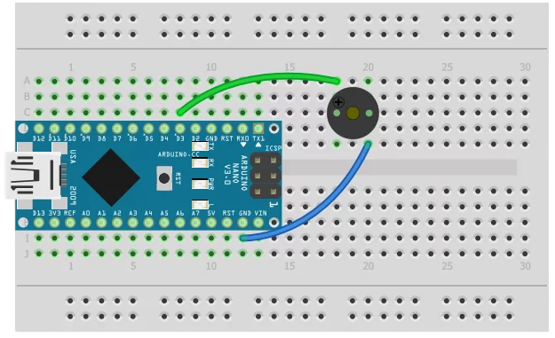

Подключение к плате Wemos mini

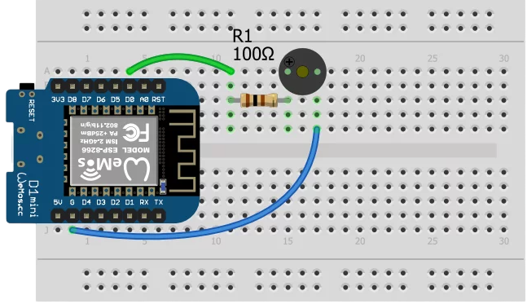

## Код для активного зуммера

## void setup() {

## pinMode(3, OUTPUT);

## }

## void loop() {

## digitalWrite(3, 1);

## delay(500);

## digitalWrite(3, 0);

## delay(500);

## }

## Код для пассивного зуммера

## Для того, чтобы зуммер пищал с различной частотой, воспользуемся функцией tone(), а чтобы он переставал пищать, noTone()

## void setup() {

## }

## void loop() {

## tone(3, 1000); // пищать на пине 3 с частотой 1 кГц

## delay(500);

## noTone(3); // не пищать

## delay(500);

## }